SAKARYA ÜNİVERSİTESİ
BİLİŞİM BİLİMLERİ FAKÜLTESİ
BİLGİSAYAR MÜHENDİSLİĞİ

VERİTABANI YÖNETİM SİSTEMLERİ PROJE TASARIM

Öğrenci NO : B221210579
Öğrenci Adı : ELŞAT
Öğrenci Soyadı : MİRDESOĞLU
- POSTA : elsat_mird@hotmail.com

UYGULAMA TANITIMI

Uygulama : Otobüs Firması Yönetim Uygulaması

Uygulamanın iki ana penceresi vardır ilk pencerede şirket işlemleri, ikinci penceredeyse ise müşteri işlemlerini gerçekleştirebilirsiniz.

- Şirket işlemleri

  - Personel ekleme

Personel eklerken, personelin adı, soyadı, kimlik numarası, telefon numarası,mail adresi, personel tipi ve aylık ücreti olacak şekilde personel ekleme işlemini yapabilirsiniz

Manuel personel oluşturma işleminde manOlusturPersonel() isimli fonksiyon kullanılmıştır.
Yazılım içerisinde SELECT manOlusturPersonel(**params) fonksyion çağrılarak değerler girilmiştir.

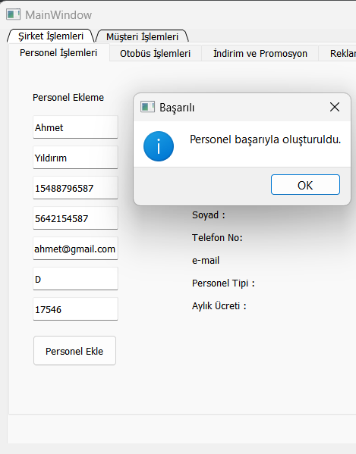
Personel ekleme işlemi

Personel şemasında personel, driver ve vasifsizPer adında 3 tablo bulunmakta driver ve vasifsizPer tabloları personel tablosundan kalıtım olarak oluşturulmuştur. Örneğin personel tipi kaydedilen personel eğer D ise driver tablosuna kaydedilir, eğer farklı bir tip girilmiş ise vasifsizPer tablosuna kaydı yapılır. Manuel olarak personel kaydını böyle yapabiliriz.

Eğer deneme amaçlı rastgele personel oluşturmak istenirse olusturPersonel(kayitsayisi integer) isimli fonksiyonu çağırarak kaç rastgele personel oluşturulmak isteniyorsa parametre olarak istediği kayıt sayısı değerini girmelidir.

olusturPersonel(int 4) adlı fonksiyonda isimler, soyadlar, emails ve tip isimli listeler bulunuyor. Eğer girilen parametre 0 dan büyükse ilk olarak rastgele olarak "D" veya “M” tipinde personel tipi seçimini alır, ardından tabloya ekle INSERT INTO komutunu kullanarak listeden rastgele değerler alarak tablo değerlerini doldurur.

    - Personel sorgulama

Personel sorgulama işlemi personelin kişiye özel olan T.C. Kimlik numarası ile yapılmaktadır.

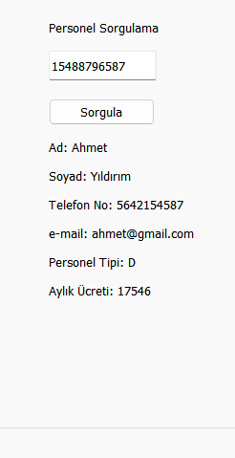

Personel sorgulama örneği

    - Personel Güncelleme

Personel güncellenirken yine T.C. Kimlik numarasına göre işlem yapılır. Ve eğer güncelleme sırasında personel tipi ‘D’ iken değiştirilirse kalıtım olarak oluşturulmuş olan driver tablosundan silinir vasifsizPer tablosuna eklenir. Aynı şekilde eğer personel tipi ‘D’ değilken güncelleme sırasında ‘D’ olarak değiştirilirse driver tablosuna eklenir.

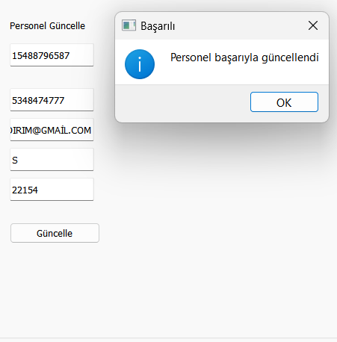
Personel güncelleme örneği

    - Personel Silme

Personel silinirken T.C. kimlik numarasına göre işlem yapılır.
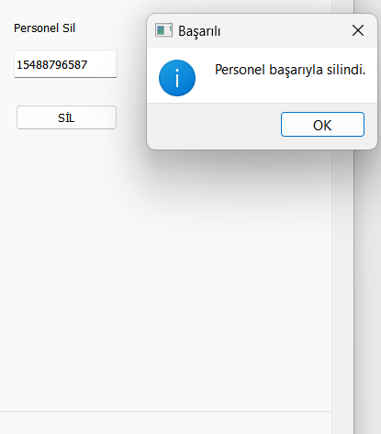
Personel silme örneği

  - Otobüs işlemleri

1.2.1 Otobüs ekleme

Otobüs eklenirken marka, model, koltuk sayısı ve her otobüse özel olan plaka numarası alınır ve eklenir. Ekleme işlemi veri tabanında oluşturulan fonksiyonun yazılım içerisinde çağrılması ile kullanılmaktadır.

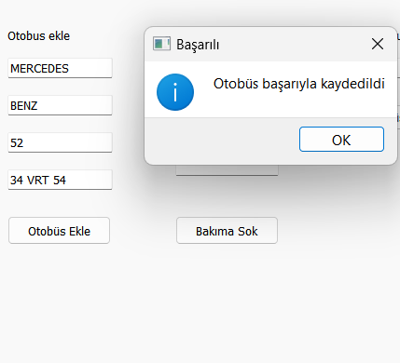
Otobüs ekleme örneği

1.2.2 Otobüs bakım işlemleri

Her otobüs için bakım işlemi vardır otobüs arızalandığında veya rutin kontrol edilmesi gerektii zamanlarda otobusBaim tablosuna otobüs ile ilgili bakım bilgilerini tutan tabloya kaydedilmektedir.

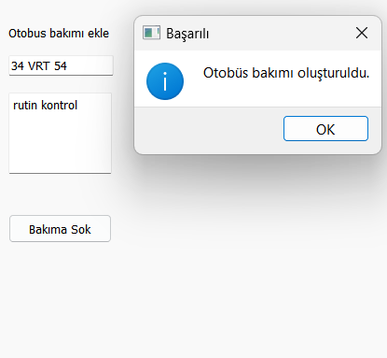
Otobüs bakıma ekleme örneği

1.2.3- Otobüs silme işlemi

Otobüs silme işlemi yine otobüsün plakası ile geröekleştirilmektedir.

  - İndirim ve Promosyon

Biletleri satın alırken indirim veya promosyon kullanılabilmesi için indirim ve promosyon tablosu oluşturulmuştur. İndirim yüzdelerine göre eğer indirim kodu kullanılırsa biletin fiyatı kodun gösterdiği yüzdeye göre düşer.

  - Reklam

Otobüs firması reklam alabilmesi için reklam tablosu oluşturulmuştur. Reklam başlığı, reklam içeriği, başlangıç tarihi ve bitiş tarihleri girilerek reklam oluşturulabilir.

  - Sefer oluşturma

Sefer oluşturma işleminde kalkış yeri, varış yeri , kalkış tarihi ve varış tarihleri bulunmakta

  - Sefer Programı oluşturma

Sefer programı oluşturulurken ilk olarak seferin fiyatı, kalkış saati, varış saati, otobüs seçimi ve sefer seçimi yapılması istenmektedir. Otobüsler Otobüs tablosunda kayıtlı olan otobüslerden seçilmektedir ve seferProgrami tablosuna seçilen otobüsün id si girilmektedir. Aynı şekilde sefer seçimi de sefer tablosunda oluşturulan seferlerden seçilerek seçilen seferin seferID si seferProgrami tablosuna eklenmektedir.

1.7 Çalışan Programı oluşturma

Personel tablosundan çalışanlar çekilerek bir combox a yerleştirirlir ardından sefer seçmesi için sefer programi tablosundan veriler alınarak bir kombinasyon oluşturulur ve çalışan sefere eklenir.

2 - Müşteri İşlemleri

2.1 Bilet Oluşturma

Bilet oluşturulurken öncelikle seferProgrami tablosundan FK olan SeferPrID kullanılarak Kalkış yerleri NEREDEN combox nesnesine yerleştiriliyor ardından aynı şekilde Varış yeride NEREYE combox nesnesine yerleştiriliyor. Ardından bilet tarihi seçilip sql sorgulama ile kalkış , varış ve kalkış tarihi eşleşen kayıtlar listeleniyor.

Listelenen ekrandan bileti seçtikten sonra müşteri bilgileri, koltuk numarası, varsa indirim kodunuz ve ödeme yöntemi seçilerek bileti oluşturuyoruz.

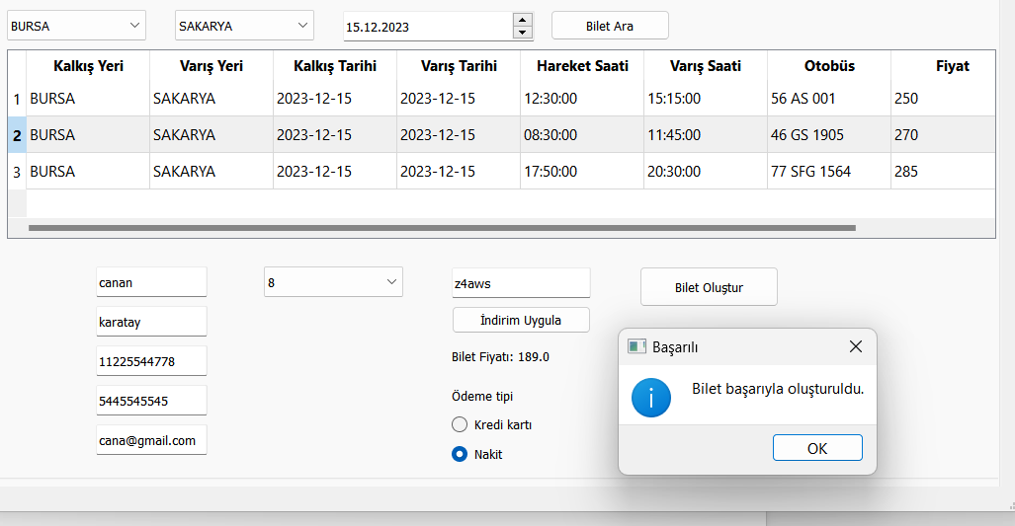 Bilet oluşturma örneği

,

,
2.2 Bilet Sorgulama ve İptali

Bilet sorgulanırken müşterinin T.C kimlik numarasına göre işlem yapılmaktadır. Girilen kimlik numarasına göre müşterinin aldığı tüm biletler listelenir.

Bileti iptal etmek için ise sorgulama ekranında çıkan biletlerden silmek istenen biletin seçilmesinin ardından Seçilen bileti iptal et butonuna tıklanması ile alına bilet silinir.

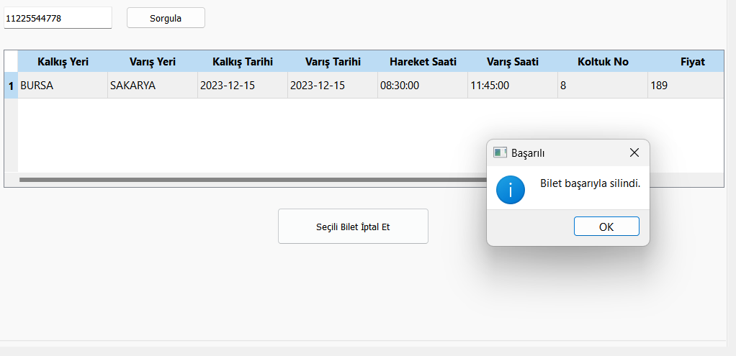
Bilet sorgulama ve iptal örneği

- İş kuralları

    - Bilet oluşturma iş kuralları

    - Aynı sefer için koltuk işlemi

Eğer sefer için bir koltuk için bilet oluşturuldu ise o koltuk bilet iptal edilmez ise eğer seçilemez duruma gelir ve bilet oluşturulmaz.

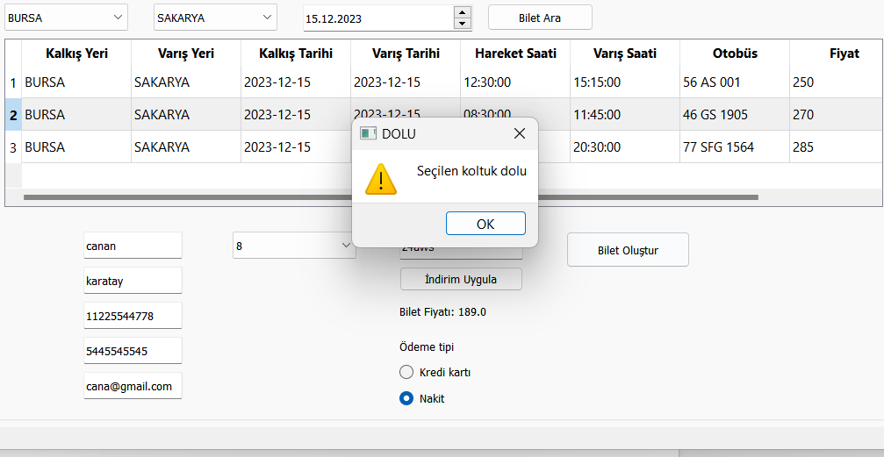
İş kuralı koltuk kontrolü

    - Aynı sefer için müşteri işlemi

Eğer bir müşteri bir sefere zaten bilet almışsa bir daha bilet alamaz başka bir sefere bilet
alabilir.Trigger_kontrol_bilet trigger ile kontrol sağlanır. Trigger kontrol_bilet() fonksiyonunu kullanmaktadır.

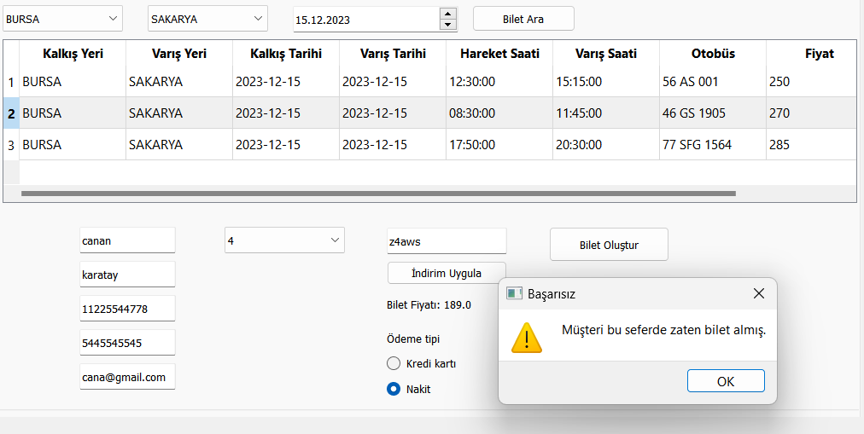
Trigger_kontrol_bilet (trigger ile bilet alma öncesi kontrolü)

3.2 Otobüs ekleme iş kuralı

Otobüs eklenirken eğer girilen plaka zaten kayıtlı ise trigger_kontrol_otobüs triggerı kullanılarak otobüs ekleme öncesi kontrol yapılır eğer zaten kayıtlı ise kayıt yapılmaz. Trigger kontrol_otobus() fonksiyonunu kullanmaktadır.

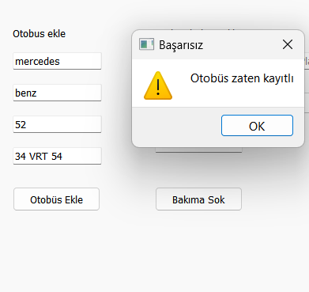
trigger_kontrol_otobus (otobüs ekleme öncesi kontrol)

3.3 Sefer programı iş kuralı

Sefer programı oluşturulurken eğer aynı sefer için aynı otobüs kullanılırsa sefer zaten oluşturulmutur ve sefer oluşturulmaz. Trigger_kontrol_seferprogrami trigger ı ile sefer oluşturma öncesi kontrol yapılır ve bu kontrolde kontrol_seferprogramş() fonksiyonu kullanılır.
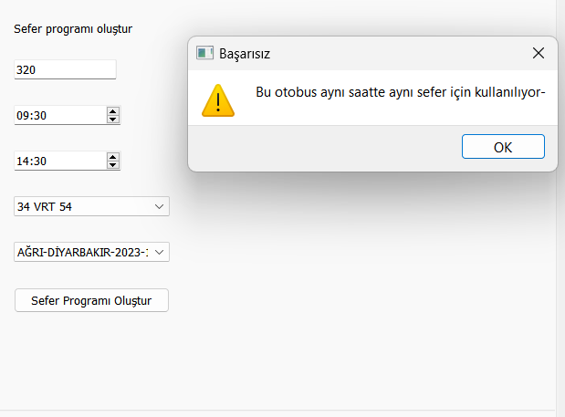
Sefer oluşturma kontrolü

3.4 Çalışan programı iş kuralı

Eğer aynı çalışan aynı seferde zaten kayıtlıysa kayıt işlemi yapılmaz. Bu kontrol kontrol_calisanprogrami isimli trigger ile yapılamktadır.trigger
Kontrol_calisanprogrami() isimli fonksiyon ile kontrol edilmektedir.
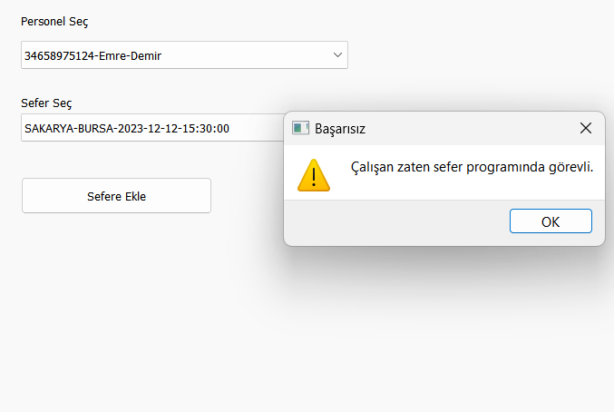
Trigger_kontrol_calisanprogrami trigger kullanımı

Diğer iş kuralları

Müşteri ve Çalışan İlişkisi:
Bir kişi hem müşteri hem de çalışan olabilir.

Bilet ve Müşteri İlişkisi:
Bir bilet, bir müşteriye ait olmalıdır. Yani, "Bilet" tablosundaki "CustomerID" alanı, "Musteri" tablosundaki bir müşteri ID'ye referans vermelidir.

Bilet ve Sefer İlişkisi:
Bir bilet, bir sefere ait olmalıdır. Yani, "Bilet" tablosundaki "seferID" alanı, "Sefer" tablosundaki bir sefer ID'ye referans vermelidir.

Bilet ve Ödeme İlişkisi:
Bir biletin bir ödeme kaydı olmalıdır. Yani, "Odeme" tablosundaki "TicketID" alanı, "Bilet" tablosundaki bir bilet ID'ye referans vermelidir.

Otobüs ve Sefer İlişkisi:
Bir otobüs, bir sefere ait olmalıdır. Yani, "Sefer" tablosundaki "BusID" alanı, "Otobus" tablosundaki bir otobüs ID'ye referans vermelidir.

Çalışan ve Çalışan Programı İlişkisi:
Bir çalışanın programı, "calisanProgrami" tablosu üzerinden belirtilmelidir. Yani, "calisanProgrami" tablosundaki "EmployeeID" alanı, "Personel" tablosundaki bir çalışan ID'ye referans vermelidir.

Otobüs Bakımı ve Otobüs İlişkisi:
Otobüs bakım kayıtları, "otobusBakim" tablosu üzerinden belirtilmelidir. Yani, "otobusBakim" tablosundaki "BusID" alanı, "Bus" tablosundaki bir otobüs ID'ye referans vermelidir.

